Sprint 7: Predicción de demanda
Reunión de cierre de sprint y entrega del incremento (review)
EcoPan: sistema de gestión y predicción de demanda para panaderías
Capstone (PTY4614), Proyecto APT
Fecha: 27/11/2026 · Versión: 1.0
Documento elaborado según el Formato ejemplo para documentar el uso de Scrum en un proyecto (sección 4.9 Reunión de cierre de sprint y entrega del incremento).
Proyecto | EcoPan: sistema de gestión y predicción de demanda para panaderías
Documento | Acta de revisión del sprint
Versión | 1.0
Fecha | 27/11/2026

Historial de revisiones
Fecha | Versión | Descripción | Autor
27/11/2026 | 1.0 | Acta de la demostración del incremento ante la contraparte y su aceptación. | Diego Maldonado

1. Datos de la reunión
Fecha y hora | viernes 27 de noviembre de 2026, 17:00 a 18:30
Lugar | Sala de reuniones de la sede; contraparte conectada por videollamada
Asistentes | Equipo completo y propietario(a) de la panadería (videollamada)
Moderador | Rodrigo Mancilla (Scrum Master)
Presenta el incremento | Equipo de desarrollo
Recibe el incremento | Diego Maldonado (Product Owner) con la contraparte (Propietario(a) de Panadería San Manuel)
Objetivo del sprint | Que el gerente vea una predicción de demanda diaria por producto y sucursal con la producción sugerida del día siguiente, sepa qué estimador produjo cada número y pueda compararla con la venta real; y que el modelo se evalúe contra una línea base con un umbral fijado antes de entrenar.

2. Demostración del incremento
La demostración se realiza sobre el producto terminado e integrado, no sobre simulaciones ni imágenes, con una duración acotada a dos horas.
Historia | Alias | Puntos | Qué se demostró | Resultado
HU-PRE-0001 | Pronóstico de demanda | 8 | Actualización del pronóstico desde el panel: el servicio de segundo plano calcula la demanda de los próximos siete días por producto y sucursal con el servicio de predicción desplegado en Azure; la página muestra la producción sugerida del día siguiente en kilos para el pan y en unidades para el resto. | Aceptada con observación: las series de la panadería usan la línea base hasta acumular historial (IMP-34, IMP-36)
HU-PRE-0002 | Evaluación contra línea base | 8 | Documento de resultados con el umbral registrado antes de entrenar: en la ventana de prueba, MAE 58,18 frente a 95,30 de la línea base y WAPE 0,112 frente a 0,183 (mejora de 39 %); la prueba de transferencia a series con escala de panadería no alcanzó su umbral y se publica igual. | Aceptada
HU-PRE-0003 | Origen de cada pronóstico | 3 | Cada pronóstico indica si lo produjo el modelo entrenado o la línea base; una serie con menos de 28 días de historial muestra la estimación inicial etiquetada. | Aceptada
HU-PRE-0004 | Predicción versus venta real | 5 | Vista de predicción frente a venta real de los días anteriores en el mismo gráfico, con la precisión de las últimas cuatro semanas. | Aceptada

3. Retroalimentación de la contraparte
- La contraparte confirma que ve la producción sugerida en kilos para el pan, como pidió en la revisión del Sprint 6 y el 20 de noviembre.
- Entiende que el pronóstico de su panadería parte de una estimación inicial y pide que la etiqueta lo diga en palabras simples, como se hizo.

4. Decisiones y cambios en el product backlog
- La versión v0.9.0 (Predicción integrada) se etiqueta el 27 de noviembre; es versión de demostración y cumple el hito H3 del 29 de noviembre.
- Las series de la panadería usan la línea base etiquetada hasta acumular su propio historial; el modelo entrenado con datos públicos no se aplica a series que no vio (IMP-36).
- El Sprint 8 (multisucursal y cierre) comienza el lunes 30 de noviembre y cierra el proyecto con el hito H4 del 13 de diciembre.

5. Métricas del sprint
Indicador | Valor
Puntos planificados | 24
Puntos completados y aceptados | 24
Historias aceptadas / presentadas | 4 / 4
Horas comprometidas / consumidas | 66 / 66
Impedimentos registrados / cerrados | 4 / 4

6. Evidencia asociada
- Caso CP-PRE-01 del plan de pruebas (hoja S7 Pronóstico): actualización del pronóstico, producción sugerida, etiqueta del estimador y comparación con la venta real, ejecutado el 26 de noviembre (8 de 8 pasos; evidencia en capturas de pantalla).
- Documento de resultados de la evaluación del modelo (ml/RESULTS.md del repositorio), con el umbral registrado antes de entrenar y la prueba de transferencia publicada.
- Sprint backlog, scrumboard y burndown del Sprint 7.
- Release del incremento v0.9.0, versión de demostración (plan de lanzamiento del Sprint 7).

7. Aceptación
Nombre | Rol / Responsabilidad | Fecha | Firma
Diego Maldonado | Product Owner | 27/11/2026 | Diego
Propietario(a) de Panadería San Manuel | Contraparte | 27/11/2026 | 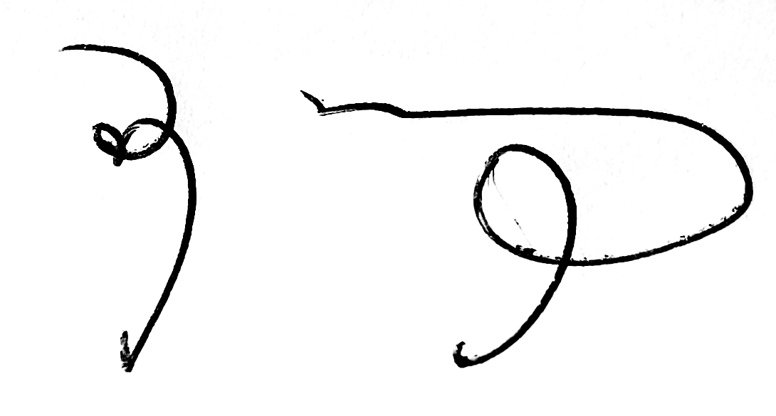
Rodrigo Mancilla | Scrum Master | 27/11/2026 | 

